海南省2022-2023学年高一下学期学业水平诊断（二）数学试题
一、单选题
1．已知复数$z=\frac{5\text{i}}{1+2\text{i}}$，则$\overline{z}=$（ ）
A．$1+2\text{i}$ B．$1−2\text{i}$ C．$2+\text{i}$ D．$2−\text{i}$
2．每年4月15日为全民国家安全教育日，某学校党委组织党员学习《中华人民共和国国家安全法》，为了解党员学习的情况，随机抽取了部分党员，对他们一周的学习时间（单位：时）进行调查，统计数据如下表所示：
学习时间（时） | $$\left[0,2\right)$$ | $$\left[2,4\right)$$ | $$\left[4,6\right)$$ | $$\left[6,8\right)$$ | $$\left[8,10\right]$$
党员人数 | 8 | 13 | 9 | 10 | 10
则从该校随机抽取1名党员，估计其学习时间不少于6小时的概率为（ ）
A．0.2 B．0.4 C．0.6 D．0.8
3．已知向量$\vec{a}=\left(x,1\right)$，$\vec{b}=\left(1,−2\right)$，且$\vec{a}⊥\vec{b}$，则$\left|\vec{a}−2\vec{b}\right|=$（ ）
A．3 B．5 C．$5\sqrt{2}$ D．25
4．已知在四边形$ABCD$中，$AB\text{∥}CD$，$AB⊥AD$，且$AB=2CD=2$，$AD=\sqrt{3}$，则将四边形$ABCD$绕直线$AD$旋转一周后所形成的几何体的侧面积为（ ）
A．$\sqrt{6}\text{π}$ B．$3\text{π}$ C．$6\text{π}$ D．$4\sqrt{3}\text{π}$
5．已知$0<α<\frac{π}{2}<β<π$，$cosα=\frac{3}{5}$，$sinβ=\frac{12}{13}$，则$cos\left(α+β\right)=$（ ）
A．$−\frac{63}{65}$ B．$−\frac{33}{65}$ C．$\frac{33}{65}$ D．$\frac{63}{65}$
6．新海航大厦是中国唯一五星航空——海南航空集团总部办公楼，外形像张满的风帆，是海口市一个崭新的地标式建筑，某同学为测楼高$AB$，选取了与楼基$B$在同一水平面内的两个测量基点$C$与$D$，测得$∠BCD=15°$，$∠BDC=30°$，$∠ACB=45°$，再通过计算得楼高$AB$为$138\text{m}$，则两个测量基点之间的距离$CD$约为（ ）
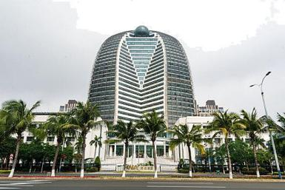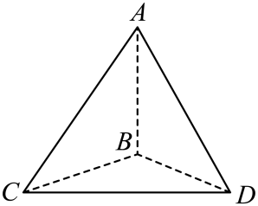
A．159m B．195m C．207m D．239m

7．如图所示，正方形$ABCD$的边长为2，点$E$，$F$，$G$分别是边$BC$，$CD$，$AD$的中点，点$P$是线段$EF$上的动点，则$\vec{GP}⋅\vec{AP}$的最小值为（ ）
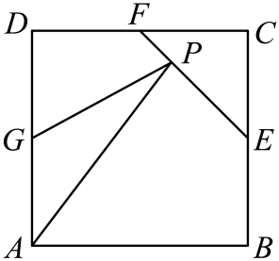
A．$\frac{23}{8}$ B．3 C．$\frac{27}{8}$ D．48
8．甲、乙两人每次射击命中目标的概率分别为$\frac{2}{3}$与$\frac{1}{2}$，且每次射击命中与否互不影响，现两人玩射击游戏，规则如下：每次由1人进行射击，若射击一次不中，则原射击人继续射击，若射击一次命中，则换对方接替射击，且第一次由甲射击.则前4次中甲恰好射击3次的概率为（ ）
A．$\frac{2}{9}$ B．$\frac{7}{27}$ C．$\frac{8}{27}$ D．$\frac{1}{3}$
二、多选题
9．已知一组数据为：3，4，6，7，7，5，5，4，5，4，则这组数据的（ ）
A．平均数为5 B．众数为5
C．中位数为5.5 D．方差为$\frac{8}{5}$
10．下列说法正确的是（ ）
A．对任意向量$\vec{a}$，$\vec{b}$，都有$\left|\vec{a}⋅\vec{b}\right|≤\left|\vec{a}\right|\left|\vec{b}\right|$
B．对任意非零向量$\vec{a}$，$\vec{b}$，都有$\left|\vec{a}+\vec{b}\right|<\left|\vec{a}\right|+\left|\vec{b}\right|$
C．若向量$\vec{a}$，$\vec{b}$满足$\left(\vec{a}+\vec{b}\right)⊥\left(\vec{a}−\vec{b}\right)$，则$\left|\vec{a}\right|=\left|\vec{b}\right|$
D．若非零向量$\vec{a}$，$\vec{b}$满足$\vec{a}⊥\vec{b}$，则$\left|\vec{a}+\vec{b}\right|=\left|\left|\vec{a}\right|−\left|\vec{b}\right|\right|$
11．如图所示，在长方体$ABCD−A_{1}B_{1}C_{1}D_{1}$中，$P$为线段$BC_{1}$上的动点（不与点$B$重合），若$AB=BC=1$，$CC_{1}=2$，则（ ）
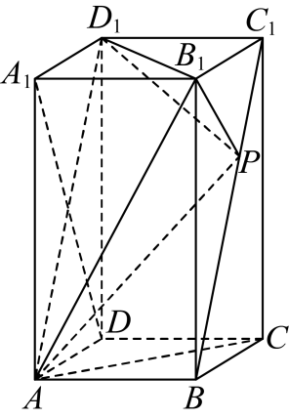
A．$AP⊥A_{1}D$
B．三棱锥$P−AD_{1}B_{1}$的体积为定值
C．异面直线$BP$与$AC$所成角的余弦值为$\frac{\sqrt{10}}{10}$
D．二面角$P−AB−C$的正切值为2
12．在$△ABC$中，角$A$，$B$，$C$所对的边分别为$a$，$b$，$c$，则下列说法正确的是（ ）
A．若$A=\frac{2π}{3}$，$a=3$，$AB$边上的高为$\frac{3}{2}$，则$△ABC$为等腰三角形
B．若$a=\sqrt{3}$，$b=1$，$B=\frac{π}{6}$，则$△ABC$为直角三角形
C．若$A=2C$，$sinB=2sinC$，则$△ABC$为直角三角形
D．若$tanA+tanB+tanC>0$，则$△ABC$为锐角三角形

三、填空题
13．已知复数$z=\left(a−\text{i}\right)\left(1+\text{i}\right)\left(a∈R\right)$是纯虚数，则$a=$ .
14．某学校有绘画、围棋、篮球三个兴趣小组，三个年级参加兴趣小组的学生人数如下表（每名同学只参加一个兴趣小组）：
 | 绘画组 | 围棋组 | 篮球组
高一 | 50 | $$m$$ | 40
高二 | 30 | 40 | 20
高三 | 20 | 10 | 10
学校要对这三个兴趣小组的活动效果进行抽样调查，按各组人数的比例用分层随机抽样的方法，从这些学生中抽取30人，若围棋组被抽出10人，则$m$的值为 .
15．已知函数$f\left(x\right)=Asin\left(ωx+φ\right)$的部分图象如图所示，则$f\left(−\frac{π}{4}\right)=$ .
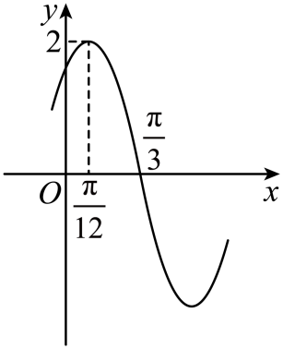
16．已知正三棱柱$ABC−A_{1}B_{1}C_{1}$的高是底面边长的2倍，其外接球半径为$\frac{2\sqrt{3}}{3}$，点$P$与$Q$分别是侧棱$BB_{1}$，$CC_{1}$上的动点，则$AP+PQ+QA_{1}$的最大值为 .

四、解答题
17．如图所示，在四面体$ABCD$中，$△ABC$与$△ACD$均为等腰直角三角形，$AD=AC=BC=1$，$BD=\sqrt{3}$.
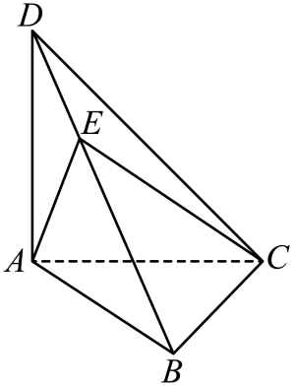
(1)证明：$AD⊥$平面$ABC$；
(2)若点$E$在棱$BD$上，且$AE⊥BD$，求四面体$ACDE$与四面体$ABCE$的体积之比.

18．已知函数$f\left(x\right)=\sin^{2}x−\cos^{2}x$，
(1)若$f\left(α\right)=\frac{1}{4}$，且$α∈\left(0,\frac{\text{π}}{2}\right)$，求$f\left(α+\frac{\text{π}}{4}\right)$的值；
(2)求函数$g\left(x\right)=\frac{f\left(x\right)}{2}−f\left(\frac{x}{2}\right)$的最大值.

19．第31届世界大学生夏季运动会（简称大运会）将于2023年7月28日在四川成都开幕，这是中国西部城市第一次举办世界性综合运动会.为普及大运会相关知识，营造良好的赛事氛围，某学校举行“大运会百科知识”答题活动，并随机抽取了20名学生，他们的答题得分（满分100分）的频率分布直方图如图所示.
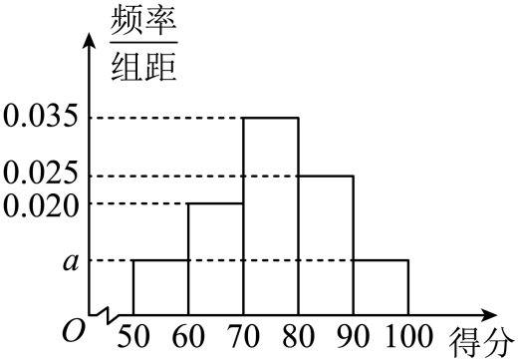
(1)求频率分布直方图中$a$的值及这20名学生得分的80%分位数；
(2)若从样本中任选2名得分在$\left[50,70\right)$内的学生，求这2人中恰有1人的得分在$\left[60,70\right)$内的概率

20．在如图所示的电路中，$K_{1}$、$K_{2}$、$K_{3}$、$K_{4}$四个开关闭合的概率分别为$\frac{3}{4}$、$\frac{2}{3}$、$\frac{1}{2}$、$\frac{1}{2}$，且各个开关是否闭合是相互独立的.
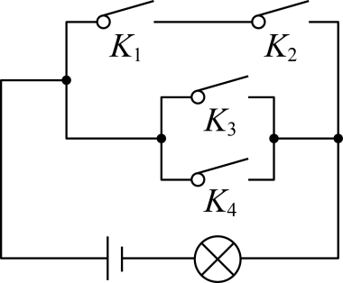
(1)求四个开关均断开的概率；
(2)求电路为通路的概率

21．已知$△ABC$的内角$A$，$B$，$C$的对边分别为$a$，$b$，$c$，$c=acosB+\frac{\sqrt{3}}{3}bsinA$.
(1)求$A$；
(2)若$a=\sqrt{3}$，求$BC$边上的中线$AM$的最大值.

22．如图，在正三棱柱$ABC−A_{1}B_{1}C_{1}$中，$AB=1$，$AA_{1}=\sqrt{2}$，$E$、$F$分别为$A_{1}C_{1}$、$B_{1}C$的中点.
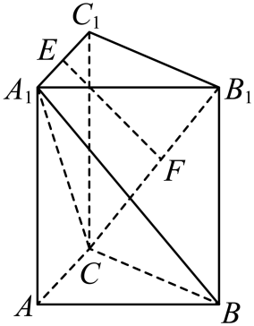
(1)求证：$EF\text{//}$平面$A_{1}BC$；
(2)求点$A$到平面$A_{1}BC$的距离；
(3)求$EF$与平面$ACC_{1}A_{1}$所成的角的大小.

《海南省2022-2023学年高一下学期学业水平诊断（二）数学试题》参考答案
题号 | 1 | 2 | 3 | 4 | 5 | 6 | 7 | 8 | 9 | 10
答案 | D | B | B | C | A | B | A | C | AD | AC
题号 | 11 | 12
答案 | BCD | ACD

1．D
【分析】根据向量的除法法则求复数$z$，再由共轭复数定义求$\overline{z}$.
【详解】∵$z=\frac{5\text{i}(1−2\text{i})}{(1+2\text{i})(1−2\text{i})}=2+\text{i}$，
∴$\overline{z}=2−\text{i}$．
故选：D.
2．B
【分析】根据古典概型概率公式求得样本中学习时间不少于6小时的概率，然后可得.
【详解】由统计表可知，样本容量为$8+13+9+10+10=50$人，学习时间不少于6小时有$10+10=20$人，
所以学习时间不少于6小时的概率为$\frac{20}{50}=\frac{2}{5}=0.4$.
故选：B
3．B
【分析】首先根据向量垂直坐标表示求出$\vec{a}$的坐标，进一步求出$\vec{a}−2\vec{b}$，利用向量模的坐标表示可得结果.
【详解】已知$\vec{a}=\left(x,1\right),\vec{b}=\left(1,−2\right)$，
由于$\vec{a}⊥\vec{b}$，$∴\vec{a}⋅\vec{b}=0$，
$∴x−2=0$，解得$x=2$，
$∴\vec{a}=\left(2,1\right)$，$\vec{a}−2\vec{b}=\left(2,1\right)−2\left(1,−2\right)=\left(0,5\right)$，
$∴\left|2\vec{a}−\vec{b}\right|=\sqrt{0+25}=5$.
故选：B.
4．C
【分析】由梯形$ABCD$直线$AD$旋转一周后所形成的几何体为圆台，且圆台的上、下底面的半径分别为1与2，母线$l=BC=2$，再根据圆台的侧面积公式即可求解.
【详解】由题可知四边形$ABCD$是直角形，且$BC=\sqrt{{(\sqrt{3})}^{2}+{(2−1)}^{2}}=2$，
所以梯形$ABCD$直线$AD$旋转一周后所形成的几何体为圆台，
且圆台的上、下底面的半径分别为1与2，母线$l=BC=2$，
所以圆台的侧面积为$\text{π}\left(r_{1}+r_{2}\right)l=6\text{π}.$
故选：C
5．A
【分析】先利用三角函数的平方关系求得$sinα$，$cosβ$，再利用余弦定理的和差公式即可得解.
【详解】因为$0<α<\frac{π}{2}<β<π$，$cosα=\frac{3}{5}$，$sinβ=\frac{12}{13}$，
所以$sinα=\sqrt{1−cosα}=\sqrt{1−{\left(\frac{3}{5}\right)}^{2}}=\frac{4}{5}$，$cosβ=−\sqrt{1−\sin^{2}β}=−\sqrt{1−{\left(\frac{12}{13}\right)}^{2}}=−\frac{5}{13}$，
则$cos(α+β)=cosαcosβ−sinαsinβ=\frac{3}{5}×\left(−\frac{5}{13}\right)−\frac{4}{5}×\frac{12}{13}=−\frac{63}{65}$.
故选：A.
6．B
【分析】在$△BCD$利用正弦定理得到$CD=\frac{sin∠CBD⋅BC}{sin∠BDC}$，再由$∠ACB=45°$，得到$BC=AB$，从而得解.
【详解】因为$∠BCD=15°$，$∠BDC=30°$，所以$∠CBD=180°−15°−30°=135°$，
在$△BCD$中由正弦定理可知$\frac{BC}{sin∠BDC}=\frac{CD}{sin∠CBD}$，所以$CD=\frac{sin∠CBD⋅BC}{sin∠BDC}$，
在$\text{Rt}△ABC$中$∠ACB=45°$，所以$BC=AB$，
所以$CD=\frac{sin∠CBD⋅AB}{sin∠BDC}=\frac{138×sin135°}{sin30°}=138\sqrt{2}≈195\left(\text{m}\right)$.
故选：B
7．A
【分析】建立平面直角坐标系，设$P\left(x,y\right)$，$\vec{FP}=λ\vec{FE}$，（$λ∈\left[0,1\right]$），即可得到$y=3−x$、$x=1+λ$，根据数量积的坐标表示得到$\vec{GP}⋅\vec{AP}$，再结合二次函数的性质计算可得.
【详解】如图建立平面直角坐标系，则$A\left(0,0\right)$、$G\left(0,1\right)$、$E\left(2,1\right)$、$F\left(1,2\right)$，
设$P\left(x,y\right)$，$\vec{FP}=λ\vec{FE}$，（$λ∈\left[0,1\right]$），则$\left(x−1,y−2\right)=λ\left(1,−1\right)$，
所以$\{\begin{aligned}x−1=λ \\ y−2=−λ\end{aligned}$，
所以$x−1=−\left(y−2\right)$，即$y=3−x$，
所以$\vec{GP}=\left(x,y−1\right)$，$\vec{AP}=\left(x,y\right)$，
所以$\vec{GP}⋅\vec{AP}=x^{2}+y\left(y−1\right)=x^{2}+\left(3−x\right)\left(2−x\right)=2x^{2}−5x+6$
$=2{\left(x−\frac{5}{4}\right)}^{2}+\frac{23}{8}$，
又$x=1+λ∈\left[1,2\right]$，所以当$x=\frac{5}{4}$时$\vec{GP}⋅\vec{AP}$取得最小值为$\frac{23}{8}$.
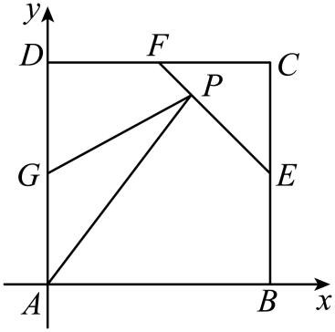
故选：A
8．C
【分析】先分类，然后利用相互独立事件的概率公式和全概率公式可得.
【详解】记第i次射击由甲射击，且命中为事件$A_{i}$，第i次射击由乙射击，且命中为事件$B_{i}$.
由题知，第一次由甲射击且前4次中甲恰好射击3次有6种情况：
$\overline{A_{1}}\overline{A_{2}}A_{3}B_{4},\overline{A_{1}}\overline{A_{2}}A_{3}\overline{B_{4}},\overline{A_{1}}A_{2}B_{3}A_{4},\overline{A_{1}}A_{2}B_{3}\overline{A_{4}},A_{1}B_{2}\overline{A_{3}}A_{4},A_{1}B_{2}\overline{A_{3}}\overline{A_{4}}$，
所以所求概率$P=P(\overline{A_{1}}\overline{A_{2}}A_{3}B_{4})+P(\overline{A_{1}}\overline{A_{2}}A_{3}\overline{B_{4}})+P(\overline{A_{1}}A_{2}B_{3}A_{4})+P(\overline{A_{1}}A_{2}B_{3}\overline{A_{4}})$
$$+P(A_{1}B_{2}\overline{A_{3}}A_{4})+P(A_{1}B_{2}\overline{A_{3}}\overline{A_{4}})$$
$$=P(\overline{A_{1}}\overline{A_{2}}A_{3})+P(\overline{A_{1}}A_{2}B_{3})+P(A_{1}B_{2}\overline{A_{3}})$$
$=\frac{1}{3}×\frac{1}{3}×\frac{2}{3}+\frac{1}{3}×\frac{2}{3}×\frac{1}{2}+\frac{2}{3}×\frac{1}{2}×\frac{1}{3}=\frac{8}{27}$.
故选：C
9．AD
【分析】先将数据从小到大排列，然后根据平均数、众数、中位数、方差公式求解即可.
【详解】将数据从小到大排列：$3,4,4,4,5,5,5,6,7,7$.
平均数为$\overline{x}=\frac{3+4+4+4+5+5+5+6+7+7}{10}=5$，众数为4和5，中位数为$\frac{5+5}{2}=5$，
方差为$s^{2}=\frac{1}{10}[{(3−5)}^{2}+3{(4−5)}^{2}+3{(5−5)}^{2}+{(6−5)}^{2}+2{(7−5)}^{2}]=\frac{8}{5}$，故AD正确，BC错误.
故选：AD
10．AC
【分析】根据数量积定义和三角函数有界性可判断A；由向量三角不等式等号成立条件可判断B；根据向量垂直的充要条件推导可判断C；根据已知比较${\left|\vec{a}+\vec{b}\right|}^{2},{\left|\left|\vec{a}\right|−\left|\vec{b}\right|\right|}^{2}$可判断D.
【详解】设$θ=\left\langle \vec{a},\vec{b}\right\rangle$，
因为$\left|cosθ\right|≤1$，所以$\left|\vec{a}⋅\vec{b}\right|=\left|\vec{a}\right|⋅\left|\vec{b}\right|\left|cosθ\right|≤\left|\vec{a}\right|\left|\vec{b}\right|$，A正确；
当向量$\vec{a}$，$\vec{b}$同向时，$\left|\vec{a}+\vec{b}\right|=\left|\vec{a}\right|+\left|\vec{b}\right|$，B错误；
若$\left(\vec{a}+\vec{b}\right)⊥\left(\vec{a}−\vec{b}\right)$，则$\left(\vec{a}+\vec{b}\right)⋅\left(\vec{a}−\vec{b}\right)=0$，即${\left|\vec{a}\right|}^{2}={\left|\vec{b}\right|}^{2}$，所以$\left|\vec{a}\right|=\left|\vec{b}\right|$，C正确；
若非零向量$\vec{a}$，$\vec{b}$满足$\vec{a}⊥\vec{b}$，则$\vec{a}⋅\vec{b}=0$，所以${\left|\vec{a}+\vec{b}\right|}^{2}={\vec{a}}^{2}+{\vec{b}}^{2}+2\vec{a}⋅\vec{b}={\left|\vec{a}\right|}^{2}+{\left|\vec{b}\right|}^{2}$，
又${\left|\left|\vec{a}\right|−\left|\vec{b}\right|\right|}^{2}={\left|\vec{a}\right|}^{2}+{\left|\vec{b}\right|}^{2}−2\left|\vec{a}\right|\left|\vec{b}\right|$，所以${\left|\vec{a}+\vec{b}\right|}^{2}≠{\left|\left|\vec{a}\right|−\left|\vec{b}\right|\right|}^{2}$，即$\left|\vec{a}+\vec{b}\right|≠\left|\left|\vec{a}\right|−\left|\vec{b}\right|\right|$，D错误.
故选：AC
11．BCD
【分析】对于A，假设$AP⊥A_{1}D$，得到矛盾，从而可判断；对于B，由题意可得$S_{△AD_{1}P}=\frac{1}{2}AB×AD_{1}$为定值，点$B_{1}$到平面$ABC_{1}D_{1}$的距离也为定值，结合$V_{P−AD_{1}B_{1}}=V_{B_{1}−AD_{1}P}$即可判断；对于C，连接$A_{1}C_{1},A_{1}B$，得到$AC\text{//}A_{1}C_{1}$,从而得到异面直线$BP$与$AC$所成角即为直线$BC_{1}$与$A_{1}C_{1}$所成角，结合余弦定理即可判断；对于D，由$AB⊥$平面$C_{1}CBB_{1}$，可得二面角$P−AB−C$的平面角为$∠C_{1}BC$，求解即可判断.
【详解】对于A，假设$AP⊥A_{1}D$，因为$AB⊥$平面$ADD_{1}A_{1}$，
又$A_{1}D⊂$平面$ADD_{1}A_{1}$，$∴AB⊥A_{1}D$，从而$A_{1}D⊥$平面$ABC_{1}D_{1}$，
又$AD_{1}⊂$平面$ABC_{1}D_{1}$，所以$A_{1}D⊥AD_{1}$，
则四边形$ADD_{1}A_{1}$是正方形，与已知矛盾，故A错误；
对于$\text{B}$，由A可知四边形$ABC_{1}D_{1}$为矩形，$∴S_{△AD_{1}P}=\frac{1}{2}AB×AD_{1}$为定值，
又点$B_{1}$到平面$ABC_{1}D_{1}$的距离也为定值，于是$V_{P−AD_{1}B_{1}}=V_{B_{1}−AD_{1}P}$为定值，故B正确；
对于C，连接$A_{1}C_{1},A_{1}B$，因为$AA_{1}\text{//}CC_{1},AA_{1}\text{=}CC_{1}$，所以四边形$AA_{1}C_{1}C$是平行四边形，
所以$AC//A_{1}C_{1}$,则异面直线$BP$与$AC$所成角即为直线$BC_{1}$与$A_{1}C_{1}$所成角，
在$△A_{1}BC_{1}$中，$A_{1}C_{1}=\sqrt{2},A_{1}B=\sqrt{5},BC_{1}=\sqrt{5}$，
则$cos∠A_{1}C_{1}B=\frac{2+5−5}{2×\sqrt{2}×\sqrt{5}}=\frac{\sqrt{10}}{10}$，故C正确；
对于D，二面角$P−AB−C$即为二面角$C_{1}−AB−C$，
因为$AB⊥$平面$C_{1}CBB_{1}$，所以二面角$P−AB−C$的平面角为$∠C_{1}BC$，
在$\text{Rt}△C_{1}BC$中, $tan∠C_{1}BC=2$，故D正确.
故选：BCD.
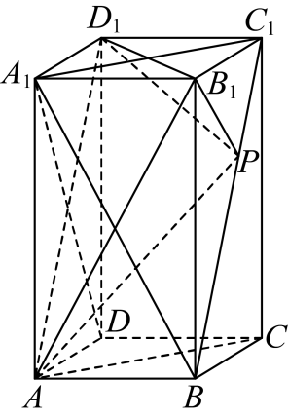 .
12．ACD
【分析】在直角三角形中利用正弦定理求解，然后可判断A；利用正弦定理求解可判断B；根据和差公式化解求得角C，然后可判断C；利用正切的和差公式化简可得$tanAtanBtanC>0$，结合三角形性质可判断D.
【详解】对于A：作$AB$边上的高为$CD$，因为$A=\frac{2π}{3}$，$a=3$，
在$Rt△BCD$中，由正弦定理可得$\frac{\frac{3}{2}}{sin∠CBD}=\frac{3}{sin\frac{π}{2}}$，得$sin∠CBD=\frac{1}{2}$，
因为$∠CBD∈(0,\frac{π}{2})$，所以$∠CBD=\frac{π}{6}$，
所以$∠BCA=π−\frac{2π}{3}−\frac{π}{6}=\frac{π}{6}=∠CBA$，A正确；
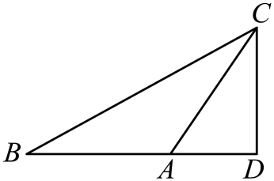
对于B：因为$a=\sqrt{3}$，$b=1$，$B=\frac{π}{6}$，所以由正弦定理可得$\frac{\sqrt{3}}{sinA}=\frac{1}{sin\frac{π}{6}}$，
解得$sinA=\frac{\sqrt{3}}{2}$，
因为$A∈(0,π)$，所以$A=\frac{π}{3}$或$A=\frac{2π}{3}$，当$A=\frac{2π}{3}$时，三角形为钝角三角形，B错误；
对于C：因为$A=2C$，$sinB=2sinC$，所以$B=π−A−C=π−3C$
又$sinB=2sinC$，所以$sin(π−3C)=2sinC$，即$sin3C=2sinC$，
所以$sin3C=sinCcos2C+cosCsin2C=sinC(2\cos^{2}C−1)+2sinC\cos^{2}C=2sinC$，
因为$C∈(0,π),sinC>0$，所以$2\cos^{2}C−1+2\cos^{2}C=2$，即$\cos^{2}C=\frac{3}{4}$，$cosC=±\frac{\sqrt{3}}{2}$，
所以$C=\frac{π}{6}$或$C=\frac{5π}{6}$，当$C=\frac{5π}{6}$时，$A=2C=\frac{5π}{3}>π$，所以$C=\frac{π}{6}$，
所以$A=2C=\frac{π}{3},B=\frac{π}{2}$，C正确；
对于D：因为$tan(A+B)=\frac{tanA+tanB}{1−tanAtanB}$，
所以$tanA+tanB=(1−tanAtanB)tan(A+B)$，
所以$tanA+tanB+tanC=(1−tanAtanB)tan(A+B)+tanC=tanAtanBtanC>0$，
因为角A，B，C最多有一个钝角，所以$tanA,tanB,tanC$最多有一个为负数，
因为$tanAtanBtanC>0$，所以$tanA>0,tanB>0,tanC>0$，
因为$A,B,C∈(0,π)$，所以$A,B,C∈(0,\frac{π}{2})$，D正确.
故选：ACD
13．$−1$
【分析】先利用复数的四则运算化简$z$，再利用复数的分类求解即可.
【详解】因为$z=(a−\text{i})(1+\text{i})=a+1+\left(a−1\right)\text{i}$为纯虚数，
所以$\{\begin{aligned}a+1=0 \\ a−1≠0\end{aligned}$，则$a=−1$.
故答案为：$−1$.
14．$35$
【分析】利用分层抽样的等比例性质求解即可.
【详解】由题意可知三个兴趣小组的人数分别为$100,m+50,70$，
围棋组被抽出10人，故$\frac{m+50}{100+(m+50)+70}=\frac{10}{30}$，则$m=35$.
故答案为：$35$.
15．$−1$
【分析】由图可得$A,T$，根据周期求出$ω$，代入坐标可得$φ$，可得函数的解析式，从而求得$f\left(−\frac{π}{4}\right)$的值．
【详解】由题意可得$A=2,\frac{π}{3}−\frac{π}{12}=\frac{T}{4}$,可得$T=π$,则$ω=\frac{2π}{T}=2$，所以$ω=2$，
则$f\left(x\right)=2sin\left(2x+φ\right)$，
又函数$f\left(x\right)$图象过点$\left(\frac{π}{12},2\right)$，
所以$f\left(\frac{π}{12}\right)=2sin\left(\frac{π}{6}+φ\right)=2$，所以$\frac{π}{6}+φ=2kπ+\frac{π}{2},k∈Z$，
则$φ=2kπ+\frac{π}{3},k∈Z$，所以$f\left(x\right)=2sin\left(2x+2kπ+\frac{π}{3}\right)=2sin\left(2x+\frac{π}{3}\right)$，
所以$f\left(−\frac{π}{4}\right)=2sin\left(−\frac{π}{2}+\frac{π}{3}\right)=2sin\left(−\frac{π}{6}\right)=−1$.
故答案为：$−1$
16．$3\sqrt{5}$
【分析】如图所示，$O$为三棱柱外接球的球心，$O_{1}$是底面的中心，设球$O$的半径为$R,AB=x$， 由正三棱柱的结构特征，可得$OO_{1}=\frac{1}{2}AA_{1}=x$，$AO_{1}=\frac{\sqrt{3}}{3}x$，从而可得$R^{2}=AO_{1}^{2}+OO_{1}^{2}=\frac{x^{2}}{3}+x^{2}={\left(\frac{2\sqrt{3}}{3}\right)}^{2}$，求解可得三棱柱的高为2 ，底面边长为1，从而可知当$P$与$B_{1}$重合，$Q$与$C$重合时，$AP,PQ,QA_{1}$各自取到最大值$\sqrt{5}$，进而可求$AP+PQ+QA_{1}$的最大值.
【详解】如图所示，$O$为三棱柱外接球的球心，$O_{1}$是底面的中心，设球$O$的半径为$R,AB=x$，
则$OO_{1}=\frac{1}{2}AA_{1}=x$，$AO_{1}=\frac{\sqrt{3}}{3}x$，
所以在$\text{Rt}△AO_{1}O$中，$R^{2}=AO_{1}^{2}+OO_{1}^{2}=\frac{x^{2}}{3}+x^{2}={\left(\frac{2\sqrt{3}}{3}\right)}^{2}$，解得$x=1$，
所以三棱柱的高为2 ，底面边长为1.
当$P$与$B_{1}$重合，$Q$与$C$重合时，$AP,PQ,QA_{1}$各自取到最大值$\sqrt{5}$，
所以$AP+PQ+QA_{1}$的最大值为$3\sqrt{5}$.
故答案为：$3\sqrt{5}$
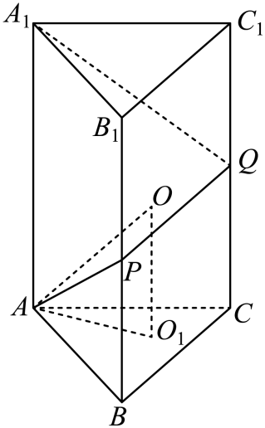
17．(1)证明见解析
(2)$\frac{1}{2}$
【分析】（1）证明出$AD⊥AC$，$AD⊥AB$，利用线面垂直的判定定理可证得结论成立；
（2）计算出$DE$、$BE$的长，即可得出$\frac{V_{ACDE}}{V_{ABCE}}=\frac{DE}{BE}$，即为所求.
【详解】（1）证明：因为$△ACD$是等腰直角三角形，且$AD=AC=1$，所以，$AD⊥AC$，
因为$△ABC$为等腰直角三角形，且$AC=BC=1$，所以，$AC⊥BC$，
故$AB=\sqrt{AC^{2}+BC^{2}}=\sqrt{1+1}=\sqrt{2}$，
因为$BD=\sqrt{3}$，所以，$AB^{2}+AD^{2}=BD^{2}$，则$AD⊥AB$，
因为$AB∩AC=A$，$AB$、$AC⊂$平面$ABC$，所以，$AD⊥$平面$ABC$.
（2）解：因为$AD⊥AB$，$AE⊥BD$，则$cos∠ADE=\frac{DE}{AD}=\frac{AD}{BD}$，
所以，$DE=\frac{AD^{2}}{BD}=\frac{1}{\sqrt{3}}=\frac{\sqrt{3}}{3}$，则$BE=BD−DE=\sqrt{3}−\frac{\sqrt{3}}{3}=\frac{2\sqrt{3}}{3}$，所以，$\frac{DE}{BE}=\frac{1}{2}$，
因此，$\frac{V_{ACDE}}{V_{ABCE}}=\frac{S_{△ADE}}{S_{△ABE}}=\frac{DE}{BE}=\frac{1}{2}$.
18．(1)$\frac{\sqrt{15}}{4}$
(2)$\frac{3}{4}$
【分析】（1）利用余弦函数的倍角公式化简$f\left(x\right)$，再利用三角函数的诱导公式即可得解；
（2）先利用余弦函数的倍角公式化简$g\left(x\right)$，再利用配方法，结合三角函数的性质即可得解.
【详解】（1）因为$f\left(x\right)=\sin^{2}x−\cos^{2}x=−cos2x$，
所以$f(α)=−cos2α=\frac{1}{4}$，则$cos2α=−\frac{1}{4}$，
又$α∈\left(0,\frac{\text{π}}{2}\right),∴2α∈(0,\text{π})$，
$∴f\left(α+\frac{\text{π}}{4}\right)=−cos\left(2α+\frac{\text{π}}{2}\right)=sin2α=\sqrt{1−\cos^{2}2α}=\frac{\sqrt{15}}{4}$.
（2）因为$f\left(x\right)=−cos2x$，
所以$g\left(x\right)=\frac{f\left(x\right)}{2}−f\left(\frac{x}{2}\right)=−\frac{1}{2}cos2x+cosx=−\frac{1}{2}\left(2\cos^{2}x−1\right)+cosx$
$=−\cos^{2}x+cosx+\frac{1}{2}=−{\left(cosx−\frac{1}{2}\right)}^{2}+\frac{3}{4}$，
又$−1≤cosx≤1$，
所以当$cosx=\frac{1}{2}$时，$g(x)$取得最大值$\frac{3}{4}$.
19．(1)$a=0.01$；$86$
(2)$\frac{8}{15}$
【分析】（1）由直方图知$(2a+0.02+0.025+0.035)×10=1$，求解可得$a=0.01$；设$80\%$分位数为$x$.由前3组的频率之和为0.65 ，前4组的频率之和为0.9 ，可得$x=80+\frac{0.8−0.65}{0.9−0.65}×10=86$；
（2）由已知可得：得分在$[50,60)$内的人数为$0.01×10×20=2$，记为$a,b$，得分在$[60,70)$内的人数为$0.02×10×20=4$，记为$c,d,e,f$，从而利用列举法，结合古典概型概率公式即可求解.
【详解】（1）由直方图知$(2a+0.02+0.025+0.035)×10=1$，
$∴a=0.01$.
设$80\%$分位数为$x$. 前3组的频率之和为0.65 ，前4组的频率之和为0.9 .
$∴x∈[80,90)$，且$x=80+\frac{0.8−0.65}{0.9−0.65}×10=86$.
故这20名学生得分的$80\%$分位数为$86$.
（2）由已知可得：得分在$[50,60)$内的人数为$0.01×10×20=2$，
得分在$[60,70)$内的人数为$0.02×10×20=4$.
记得分在$[50,60)$内的学生为$a,b$，得分在$[60,70)$内的学生为$c,d,e,f$.
则所有的样本点为： $(a,b),(a,c),(a,d),(a,e),(a,f),(b,c),(b,d),(b,e),(b,f),(c,d),(c,e),(c,f)$，
$(d,e),(d,f),(e,f)$，共15个，
其中恰有1人的得分在$\left[60,70\right)$内的样本点为：
$(a,c),(a,d)$, $(a,e),(a,f),(b,c),(b,d),(b,e),(b,f)$，共8个，
故这2人中恰有1人的得分在$\left[60,70\right)$内的概率$P=\frac{8}{15}$.
20．(1)$\frac{1}{24}$
(2)$\frac{7}{8}$
【分析】（1）利用独立事件的概率公式可求出事件“四个开关均断开”的概率；
（2）求出$K_{1}$、$K_{2}$所在串联电路为通路和$K_{3}$、$K_{4}$所在并联电路为通路的概率，再结合对立事件和独立事件的概率公式可求得事件“电路为通路”的概率.
【详解】（1）由独立事件的概率可知，四个开关均断开的概率为$P=\frac{1}{4}×\frac{1}{3}×\frac{1}{2}×\frac{1}{2}=\frac{1}{48}$.
（2）$K_{1}$、$K_{2}$所在串联电路为通路的概率为$P_{1}=\frac{3}{4}×\frac{2}{3}=\frac{1}{2}$，
$K_{3}$、$K_{4}$所在并联电路为通路的概率为$P_{2}=1−{\left(1−\frac{1}{2}\right)}^{2}=\frac{3}{4}$，
若电路为通路，则两条线路至少有一个是通路的，
所以，电路为通路的概率为$P^{′}=1−\left(1−P_{1}\right)\left(1−P_{2}\right)=1−\frac{1}{2}×\frac{1}{4}=\frac{7}{8}$.
21．(1)$\frac{\text{π}}{3}$
(2)$\frac{3}{2}$
【分析】（1）利用正弦定理将边化角，再由诱导公及两角和的正弦公式计算可得；
（2）利用余弦定理及基本不等式求出$bc$的最大值，再根据$\vec{AM}=\frac{1}{2}\left(\vec{AB}+\vec{AC}\right)$及数量积的运算律计算可得.
【详解】（1）因为$c=acosB+\frac{\sqrt{3}}{3}bsinA$，
由正弦定理可得$sinC=sinAcosB+\frac{\sqrt{3}}{3}sinBsinA$，
所以$sin\left(\text{π}−A−B\right)=sin\left(A+B\right)=sinAcosB+\frac{\sqrt{3}}{3}sinBsinA$，
所以$sinAcosB+cosAsinB=sinAcosB+\frac{\sqrt{3}}{3}sinBsinA$，
所以$cosAsinB=\frac{\sqrt{3}}{3}sinBsinA$，又$sinB>0$，
所以$cosA=\frac{\sqrt{3}}{3}sinA$，即$tanA=\sqrt{3}$，因为$A∈\left(0,\text{π}\right)$，所以$A=\frac{\text{π}}{3}$.
（2）在$△ABC$中，$a=\sqrt{3}$，$∠BAC=\frac{\text{π}}{3}$，
由余弦定理$a^{2}=b^{2}+c^{2}−2bccos∠BAC$，即$b^{2}+c^{2}=bc+3$，
又$b^{2}+c^{2}=bc+3≥2bc$，所以$bc≤3$，当且仅当$b=c=\sqrt{3}$时取等号，
因为$\vec{AM}=\frac{1}{2}\left(\vec{AB}+\vec{AC}\right)$，
所以${\vec{AM}}^{2}=\frac{1}{4}\left({\vec{AB}}^{2}+2\vec{AB}⋅\vec{AC}+{\vec{AC}}^{2}\right)$
$$=\frac{1}{4}\left({\left|\vec{AB}\right|}^{2}+2\vec{AB}⋅\vec{AC}+{\left|\vec{AC}\right|}^{2}\right)$$
$=\frac{1}{4}\left(c^{2}+2bccos∠BAC+b^{2}\right)=\frac{1}{4}\left(2bc+3\right)≤\frac{9}{4}$，当且仅当$b=c=\sqrt{3}$时取等号，
所以$\left|\vec{AM}\right|≤\frac{3}{2}$，即$AM$的最大值为$\frac{3}{2}$.
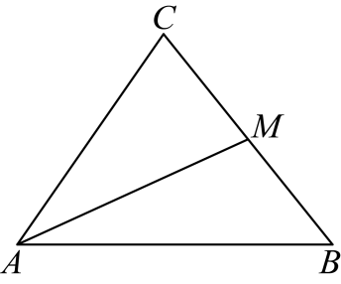
22．(1)证明见解析
(2)$\frac{\sqrt{66}}{11}$
(3)$\frac{\text{π}}{6}$
【分析】（1）连接$BC_{1}$，则$F$为$BC_{1}$的中点，利用中位线的性质可得出$EF\text{//}A_{1}B$，再利用线面平行的判定定理可证得结论成立；
（2）求出三棱锥$A_{1}−ABC$的体积以及$△A_{1}BC$的面积，利用等体积法可求得点$A$到平面$A_{1}BC$的距离；
（3）取$AC$的中点$M$，连接$BM$、$A_{1}M$，证明出$BM⊥$平面$ACC_{1}A_{1}$，可知$A_{1}B$与平面$ACC_{1}A_{1}$所成角为$∠BA_{1}M$，计算出$BM$、$A_{1}B$的长，可求出$∠BA_{1}M$的正弦值，进而可得出$∠BA_{1}M$的值，再结合$EF\text{//}A_{1}B$可得出$EF$与平面$ACC_{1}A_{1}$所成的角的大小.
【详解】（1）证明：连接$BC_{1}$，
在正三棱柱$ABC−A_{1}B_{1}C_{1}$中，四边形$BCC_{1}B_{1}$为平行四边形，
因为$F$为$B_{1}C$的中点，则$F$为$BC_{1}$的中点，
又因为$E$为$A_{1}C_{1}$的中点，所以，$EF\text{//}A_{1}B$，
因为$EF⊄$平面$A_{1}BC$，$A_{1}B⊂$平面$A_{1}BC$，因此，$EF\text{//}$平面$A_{1}BC$.
（2）解：取线段$BC$的中点$N$，连接$A_{1}N$，取$AC$的中点$M$，连接$BM$、$A_{1}M$，
因为$△ABC$是边长为$1$的等边三角形，则$BM⊥AC$，且$BM=ABsin{60}^{∘}=\frac{\sqrt{3}}{2}$，
所以，$S_{△ABC}=\frac{1}{2}AC⋅BM=\frac{1}{2}×1×\frac{\sqrt{3}}{2}=\frac{\sqrt{3}}{4}$，
因为$AA_{1}⊥$平面$ABC$，且$AA_{1}=\sqrt{2}$，则$V_{A_{1}−ABC}=\frac{1}{3}S_{△ABC}⋅AA_{1}=\frac{1}{3}×\frac{\sqrt{3}}{4}×\sqrt{2}=\frac{\sqrt{6}}{12}$，
因为$AA_{1}⊥$平面$ABC$，$AB⊂$平面$ABC$，则$AA_{1}⊥AB$，
$A_{1}B=\sqrt{AA_{1}^{2}+AB^{2}}=\sqrt{2+1}=\sqrt{3}$，同理可得$A_{1}C=\sqrt{3}$，
因为$N$为$BC$的中点，所以，$A_{1}N⊥BC$，且$A_{1}N=\sqrt{A_{1}B^{2}−BN^{2}}=\sqrt{3−{\left(\frac{1}{2}\right)}^{2}}=\frac{\sqrt{11}}{2}$，
所以，$S_{△A_{1}BC}=\frac{1}{2}BC⋅A_{1}N=\frac{1}{2}×1×\frac{\sqrt{11}}{2}=\frac{\sqrt{11}}{4}$，
设点$A$到平面$A_{1}BC$的距离为$d$，由$V_{A−A_{1}BC}=V_{A_{1}−ABC}$得$\frac{1}{3}S_{△A_{1}BC}⋅d=\frac{\sqrt{6}}{12}$，
即$\frac{1}{3}×\frac{\sqrt{11}}{4}d=\frac{\sqrt{6}}{12}$，解得$d=\frac{\sqrt{66}}{11}$，因此，点$A$到平面$A_{1}BC$的距离为$\frac{\sqrt{66}}{11}$.
（3）解：因为$△ABC$是等边三角形，$M$为$AC$的中点，则$BM⊥AC$，
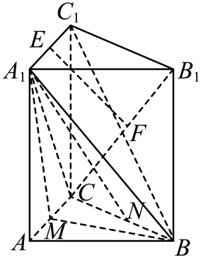
因为$AA_{1}⊥$平面$ABC$，$BM⊂$平面$ABC$，所以，$BM⊥AA_{1}$，
因为$AC∩AA_{1}=A$，$AC$、$AA_{1}⊂$平面$ACC_{1}A_{1}$，所以，$BM⊥$平面$ACC_{1}A_{1}$，
所以，$A_{1}B$与平面$ACC_{1}A_{1}$所成角为$∠BA_{1}M$，
因为$BM⊥$平面$ACC_{1}A_{1}$，$A_{1}M⊂$平面$ACC_{1}A_{1}$，则$BM⊥A_{1}M$，
所以，$sin∠BA_{1}M=\frac{BM}{A_{1}B}=\frac{\sqrt{3}}{2}×\frac{1}{\sqrt{3}}=\frac{1}{2}$，
由图可知，$∠BA_{1}M$为锐角，则$∠BA_{1}M=\frac{\text{π}}{6}$，即$A_{1}B$与平面$ACC_{1}A_{1}$所成角等于$\frac{\text{π}}{6}$，
因为$EF\text{//}A_{1}B$，所以，$EF$与平面$ACC_{1}A_{1}$所成角等于$\frac{\text{π}}{6}$.

